1. ( )化學反應式中的係數，代表什麼意義？　(Ａ)反應完成後，反應物和產物間的莫耳數比　(Ｂ)反應時，反應物消耗的莫耳數和產物產生的莫耳數間之關係　(Ｃ)反應達平衡時，反應物和產物間的莫耳數關係　(Ｄ)反應進行前，反應物和產物間的莫耳數關係　(Ｅ)反應時，各物質間的質量變化比。

答案：(Ｂ)

1. ( )化學反應式：KClO3(s)　　KCl(s)＋O2(g)（未平衡），下列敘述何者正確？　(Ａ)　△符號代表加壓　(Ｂ)此反應式最小整數係數之和為　7　(Ｃ)　MnO2　為氧化劑　(Ｄ)反應式中，箭頭左方為產物　(Ｅ)　KClO3　為分子化合物。

答案：(Ｂ)

解析：(Ａ)△符號代表加熱。

(Ｂ)　2KClO3(s)　　2KCl(s)＋3O2(g)

(Ｃ)　MnO2　為催化劑。

(Ｄ)箭頭左方為反應物，右方為產物。

(Ｅ)　KClO3　為離子化合物。

1. ( )附圖中之“○”及“●”分別代表兩種不同的原子，則此圖能用以表示下列何項化學反應式？

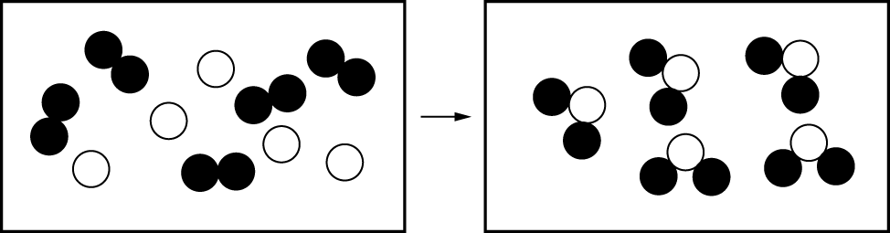

(Ａ)　X2＋2Y　→　2XY　(Ｂ)　2X＋Y2　→　2XY　(Ｃ)　X＋Y2　→　XY2　(Ｄ)　5X＋10Y　→　5XY2。

答案：(Ｃ)

解析：以“●”及“○”依序代表　X、Y　兩種原子　5X2＋5Y　→　5X2Y，化簡係數後得　X2＋Y　→　X2Y，但沒有此種選項！

改以“○”及“●”依序代表　X、Y　兩種原子　5X＋5Y2　→　5XY2，化簡係數後得　X＋Y2　→　XY2

故選(Ｃ)

1. ( )附圖中，以大灰球與小白球分別代表兩種不同的原子，下列的反應式，何者最適合描述附圖中的反應？

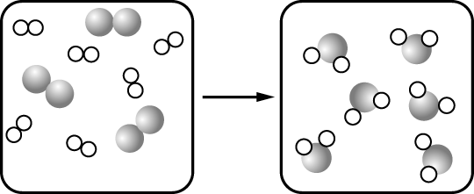

(Ａ)　A2＋B2　→　A2B　(Ｂ)　2A2＋B2　→　2A2B　(Ｃ)　3A2＋6B2　→　6A2B　(Ｄ)　6A2＋3B2　→　6AB2。

答案：(Ｂ)

解析：由題圖可知，6A2＋3B2　→　6A2B，即　2A2＋B2　→　2A2B

1. ( )化學反應式無法提供下列何種事實？　(Ａ)產物種類　(Ｂ)反應物的狀態　(Ｃ)催化劑種類　(Ｄ)反應速率快慢　(Ｅ)反應的條件。

答案：(Ｄ)

解析：(Ｄ)反應快慢無法從化學反應式看出。

1. ( )氫分子與氧分子化合成水的反應，可用附圖的方式表示，下列有關此反應的敘述，何者正確？

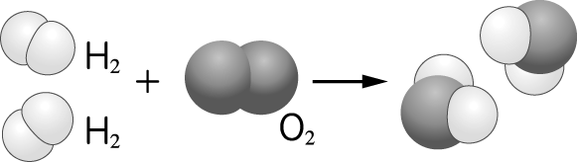

(Ａ)反應前、後，分子的種類不變　(Ｂ)原子的種類不變，故反應屬物理變化　(Ｃ)附圖反應可用　4H＋2O　→　2H2O　表示　(Ｄ)反應前、後，各種原子的數目不變　(Ｅ)反應前、後，係數和不變。

答案：(Ｄ)

解析：(Ａ)(Ｂ)化學反應前、後，原子的種類數目不變；物理變化前、後，分子種類、數目不變。

(Ｃ)　2H2＋O2　→　2H2O

1. ( )附圖表示某化學反應前、後之反應物與產物的分子種類及數目變化，其中　、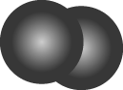、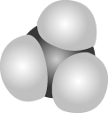　分別表示　A、B、C　三種不同的分子，則該反應的平衡化學反應式中，A、B、C　分子之係數比為下列何者？

|  |  |
| --- | --- |
| 反應前 | 反應後 |
| 103-3-1-18 | |

(Ａ)　4：1：3　(Ｂ)　4：1：2　(Ｃ)　3：1：2　(Ｄ)　1：3：2。

答案：(Ｃ)

解析：由題圖可知，3　個　A　和　1　個　B　反應生成　2　個　C，即　3A＋B　→　2C。

1. ( )鈉和水的反應，可用以下反應式表示：2Na(s)＋2H2O(x)　→　2NaOH(y)＋H2(z)。下列哪一個　x、y　及　z　的組合是正確的？

|  |  |  |  |
| --- | --- | --- | --- |
| 選　項 | x | y | z |
| (甲) |  |  | aq |
| (乙) | aq | aq | g |
| (丙) | aq |  | g |
| (丁) |  | aq | g |
| (戊) |  | s | g |

(Ａ)(甲)　(Ｂ)(乙)　(Ｃ)(丙)　(Ｄ)(丁)　(Ｅ)(戊)。

答案：(Ｄ)

1. ( )化學反應式如同化學界描述一個反應的語言，撰寫化學反應式時應有許多注意事項。下列關於撰寫化學反應式的敘述，何者正確？　(Ａ)反應式的內容包含反應物與產物，兩者以箭號區隔　(Ｂ)反應式中，各物質因不同時間、地點會有不同的物理狀態，因此不必特別標明　(Ｃ)若有催化劑的參與或涉及特殊的反應條件，催化劑或反應條件可以標註於箭號的上端或下端　(Ｄ)完整的化學反應式，必須平衡各反應物或產物之係數　(Ｅ)反應式中，若反應物超過兩個或兩個以上，彼此間以「＋」連接。

答案：(Ａ)(Ｃ)(Ｄ)(Ｅ)

解析：(Ｂ)某些化學反應式需標明物理狀態。

1. ( )有關化學反應的敘述，下列何者正確？　(Ａ)反應物與產物所含之分子數相同　(Ｂ)產物通常與反應物之性質不同　(Ｃ)反應物與產物所含原子總數相同　(Ｄ)在相同情況下，氣體反應時體積間成簡單整數比　(Ｅ)化學反應時會產生能量的變化。

答案：(Ｂ)(Ｃ)(Ｄ)(Ｅ)

解析：化學反應只是原子的重新排列，原子的個數和種類不會改變。

1. ( )下列關於化學反應的敘述，何者正確？　(Ａ)反應物與產物所含原子總數相同　(Ｂ)產物與反應物之性質不同　(Ｃ)反應物與產物之分子數相同　(Ｄ)在相同情況下，氣體反應時體積間成簡單整數比　(Ｅ)化學反應時，伴隨著能量的變化。

答案：(Ａ)(Ｂ)(Ｄ)(Ｅ)

解析：(Ａ)(Ｃ)反應前、後，原子種類、個數應該相同，但分子種類不同、個數不一定會相同。

1. ( )反應式為　N2(g)＋3H2(g)　→　2NH3(g)　的係數比為　1：3：2，其中所代表的意義為下列何者？　(Ａ)反應時的質量比　(Ｂ)反應後的分子數比　(Ｃ)反應時的原子數比　(Ｄ)反應時的莫耳數比　(Ｅ)同狀況下，反應時的體積比。

答案：(Ｄ)(Ｅ)

解析：反應式的係數比＝反應時的莫耳數比＝反應時同狀況的氣體體積比

1. ( )從化學反應式無法獲知反應的哪些資訊？　(Ａ)消耗與生成的質量關係　(Ｂ)反應的快慢　(Ｃ)反應達平衡時，反應物與產物的量　(Ｄ)反應變化的過程　(Ｅ)反應物與產物莫耳數變化關係。

答案：(Ｂ)(Ｃ)(Ｄ)

解析：無法從化學反應式得知反應的快慢、達平衡時物質的量以及反應變化的過程；但可從係數比＝反應變化的莫耳數比，進而推得質量的關係。

1. 美國休斯頓大學的研究團隊發現，在可見光的照射下，奈米級的氧化亞鈷（CoO）可以催化水快速地分解出氫氣，而氫氣可作極為環保的燃料。寫出　2　莫耳水在氧化亞鈷的催化下，分解出　2　莫耳氫氣及　1　莫耳氧氣的化學反應式為何？

答：

答案：2H2O()　　2H2(g)＋O2(g)